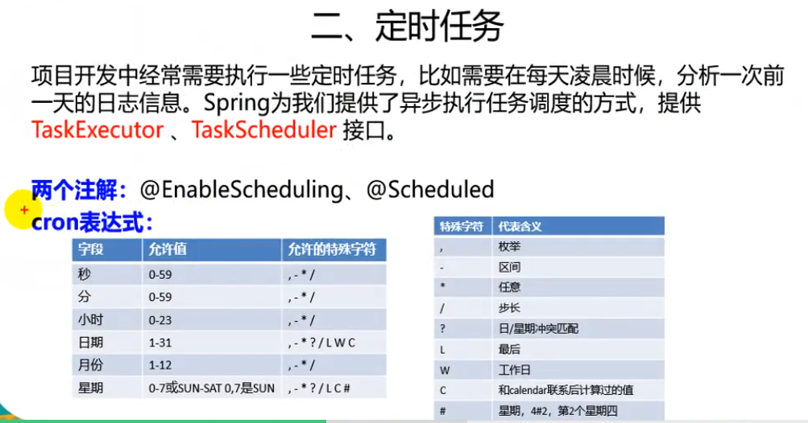

1. 主程序

package tk.springboot;

@SpringBootApplication

//开启定时任务

@EnableScheduling

public class SpringbootlearningApplication {

public static void main(String[] args) {

SpringApplication.run(SpringbootlearningApplication.class, args);

}

}

2. 任务

package tk.springboot.service.impl;

import org.springframework.scheduling.annotation.Scheduled;

import org.springframework.stereotype.Service;

@Service

public class ScheduledService {

/\*\*

\* second(秒), minute（分）, hour（时）, day of month（日）, month（月）, day of week（周几）.

\* 0 \* \* \* \* MON-FRI

\* 【0 0/5 14,18 \* \* ?】 每天14点整，和18点整，每隔5分钟执行一次

\* 【0 15 10 ? \* 1-6】 每个月的周一至周六10:15分执行一次

\* 【0 0 2 ? \* 6L】每个月的最后一个周六凌晨2点执行一次

\* 【0 0 2 LW \* ?】每个月的最后一个工作日凌晨2点执行一次

\* 【0 0 2-4 ? \* 1#1】每个月的第一个周一凌晨2点到4点期间，每个整点都执行一次；

\*/

// @Scheduled(cron = "0 \* \* \* \* MON-SAT")

//@Scheduled(cron = "0,1,2,3,4 \* \* \* \* MON-SAT")

// @Scheduled(cron = "0-4 \* \* \* \* MON-SAT")

@Scheduled(cron = "0/4 \* \* \* \* MON-SAT") //每4秒执行一次

public void hello(){

System.out.println("hello ... ");

}

}